KORbuild

Daily — Visão geral
Guia do produto KORbuild
O Daily é o diário de obra (RDO, relatório diário de obra). Em cada dia de trabalho, o responsável da prestadora no canteiro registra o clima, a equipe, os equipamentos, as atividades, as ocorrências e as fotos. A construtora da obra revisa e aprova o relatório — ou a própria prestadora, numa obra que ela tem direto com o dono — e o relatório aprovado é lacrado e compartilhado com o cliente por link ou em PDF. Veja Como o KORbuild se organiza.

Por que importa
- Um registro que se sustenta. Quando o cliente contesta um atraso, os diários são a prova da empresa: a chuva que parou a concretagem, a entrega atrasada, a vistoria que não veio. As fotos levam data, hora e GPS dentro da imagem, e o relatório aprovado é lacrado.
- Diários que realmente são feitos. Cada obra tem um responsável pelo diário, um prazo diário (18h) e lembretes. Na manhã seguinte, o escritório vê quais obras ficaram sem diário.
- Minutos, não uma noite. No celular, o encarregado copia o diário de ontem, ajusta a equipe, dita o que foi feito e tira as fotos. Funciona sem sinal.

Quem usa
Quem | Onde | O que faz
Encarregado da prestadora | Celular | Preenche e envia o diário de cada obra, em cada dia de trabalho; corrige os que voltam com pedido de ajuste.
Construtora (administrador, gestor de obras) | Computador | Acompanha todas as prestadoras em cada obra, revisa, aprova ou pede ajustes, compartilha com o dono. Não preenche diário.
Escritório da prestadora | Computador | Acompanha os próprios diários; aprova só nas obras que tem direto com o dono.
Cliente (dono ou construtora) | Qualquer navegador | Abre o link do relatório aprovado, confere que é autêntico e baixa o PDF. Sem conta.
Quem pode fazer o quê depende do perfil de acesso: veja Perfis e permissões.

As telas principais
Tela | Quem vê | O que mostra
Hoje | Campo | As obras do dia, os diários atrasados, o que ainda falta hoje e os pedidos de ajuste.
Histórico | Campo | Todos os diários que você preencheu, do mais novo ao mais antigo.
RDO (editor) | Campo | O formulário: clima, equipe, equipamentos, atividades, ocorrências, fotos, observações.
Painel | Escritório | Os números do dia, o farol das obras (verde, amarelo, vermelho), as obras sem diário, a fila de aprovação.
Aprovações | Escritório | Diários aguardando aprovação, devolvidos para ajustes e aprovados.
Obras | Escritório | Todas as obras ativas, com o farol; cada obra abre os seus diários e o cronograma.
Link do cliente | Cliente | O relatório aprovado, só leitura, com a conferência de autenticidade e o PDF.
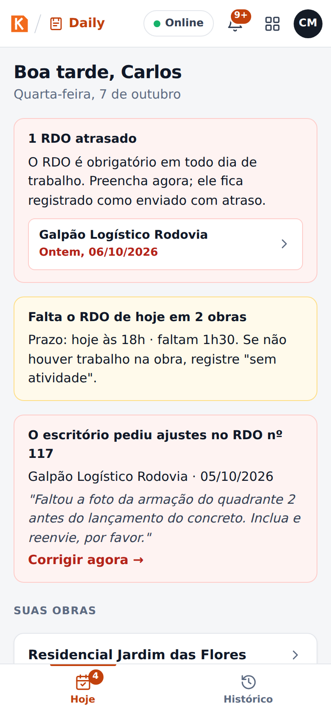
A tela Hoje no celular do encarregado
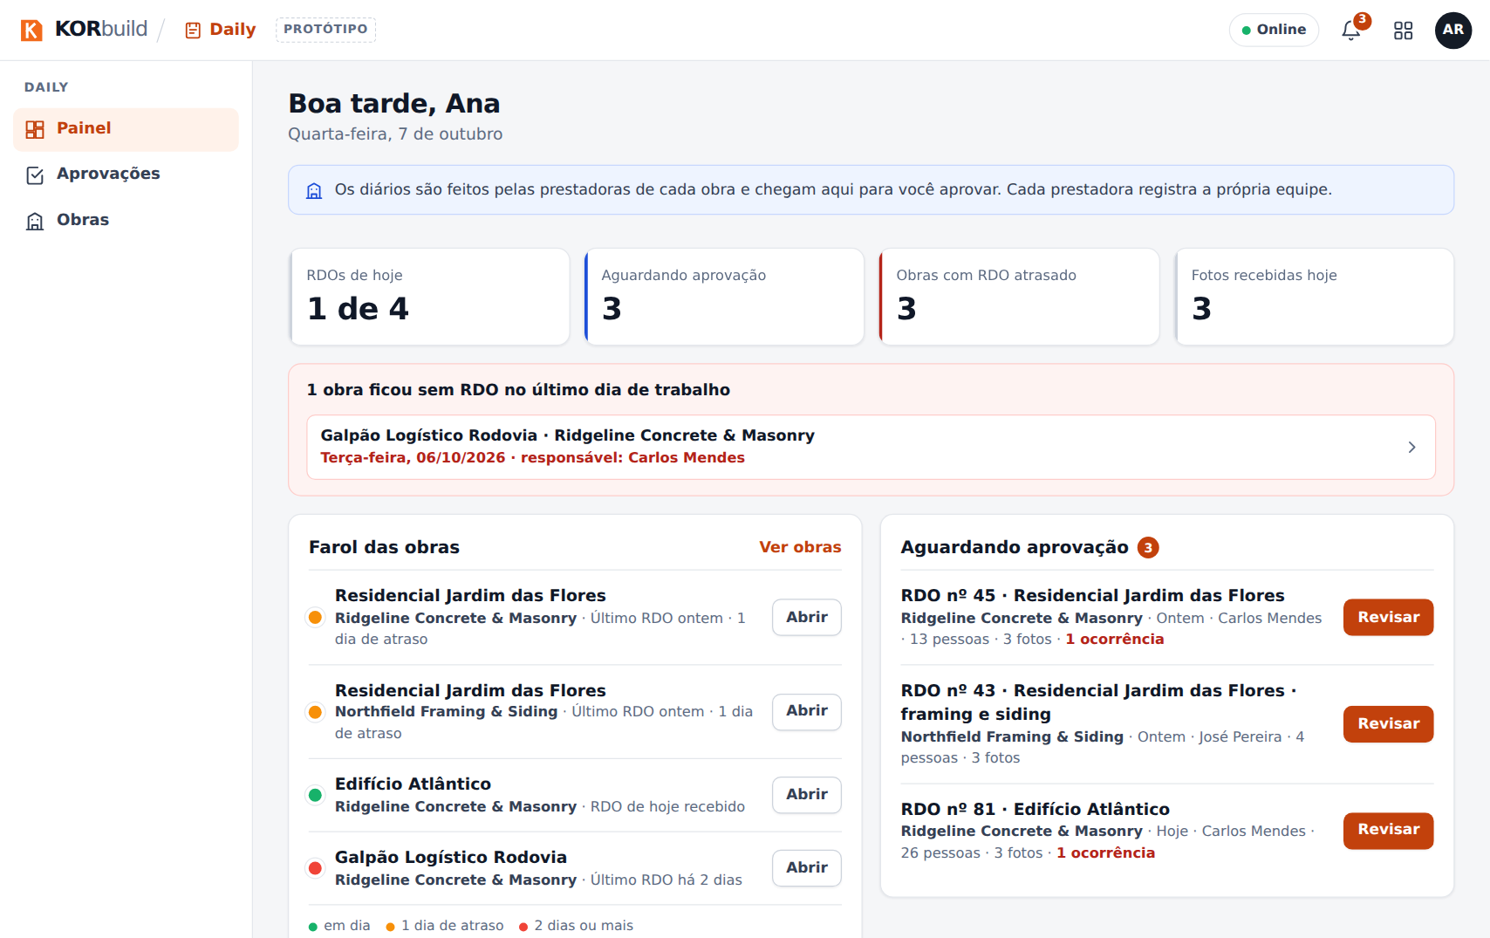
O painel do escritório

O caminho de um diário
Situação | O que significa | Quem age
Rascunho | Sendo preenchido; guardado no celular. | Campo: enviar.
Guardado no aparelho | Enviado sem sinal; sobe sozinho quando a conexão voltar. | Ninguém: é automático.
Aguardando aprovação | Recebido por quem aprova. | A construtora (ou a prestadora, na obra própria): aprovar ou pedir ajustes.
Ajustes pedidos | Devolvido com o motivo. | Campo: corrigir e reenviar.
Aprovado | Lacrado com um código de verificação. Ninguém consegue mudar. | Compartilhar com o cliente.
Sem atividade | O dia foi registrado como "sem atividade", com o motivo (chuva, feriado…). | Ninguém.

Ligado aos outros módulos
- Crew: ao começar o diário, a equipe pode vir das pessoas que bateram ponto na obra naquele dia (Atualizar pela equipe que bateu ponto).
- Cronograma: cada atividade do diário pode apontar uma etapa do cronograma da obra, com o % concluído; quando o diário é aprovado, o cronograma é atualizado.
- Obras são cadastradas uma vez por empresa (Settings › Obras). A construtora cadastra as obras dela; cada prestadora tem a própria obra ligada à da construtora, com quem preenche o diário e os dias de trabalho.

